«Живое слово мудрости духовной»
Встреча работников Детского отдела с настоятелем Храма Казанской иконы Божией матери г. Поворино отцом Михаилом
В России уже стало традицией 14 марта (по новому стилю) отмечать День православной книги. С инициативой проведения подобного праздника выступил Святейший Патриарх Московский и всея Руси Кирилл. Дата праздника — 1 марта (14 марта по новому стилю) — выбрана не случайно: именно в этот день в 1564 г. в нашей стране увидела свет первая печатная книга «Апостол», а имя первопечатника диакона Ивана Федорова хорошо известно многим со школьной скамьи.
В рамках данного события, проходившего в этом году, 11 мая 2016 года в Детском отделе МКУК «Центральная библиотека городского поселения г. Поворино» прошла встреча библиотекарей с настоятелем Храма Казанской иконы Божией Матери г. Поворино отцом Михаилом.
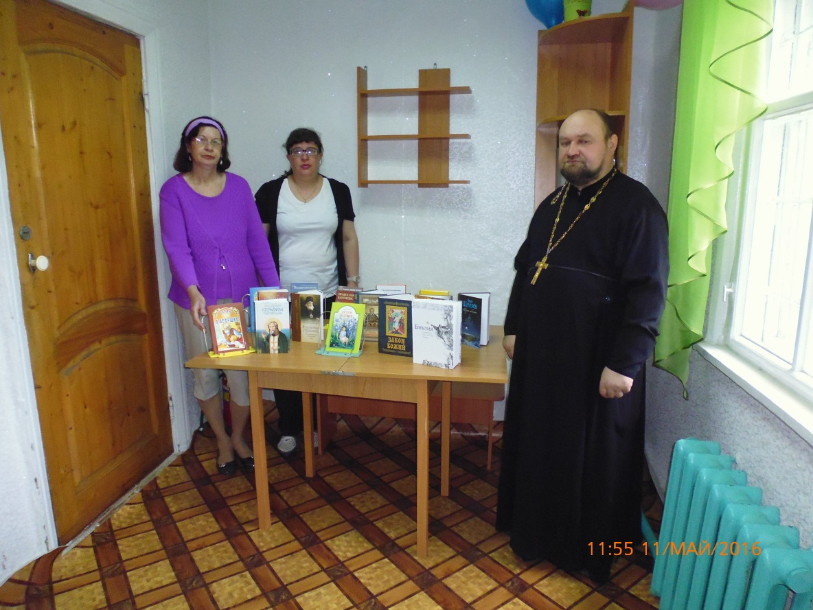
Настоятель Храма Казанской иконы Божией Матери, отец Михаил Лобец посетил нашу библиотеку с определённой целью – преподнести в дар Детскому отделу православные книги для детей. Отец Михаил передал главному библиотекарю Васильевой Т. В. 15 экземпляров православных книг, адаптированных для детского восприятия.

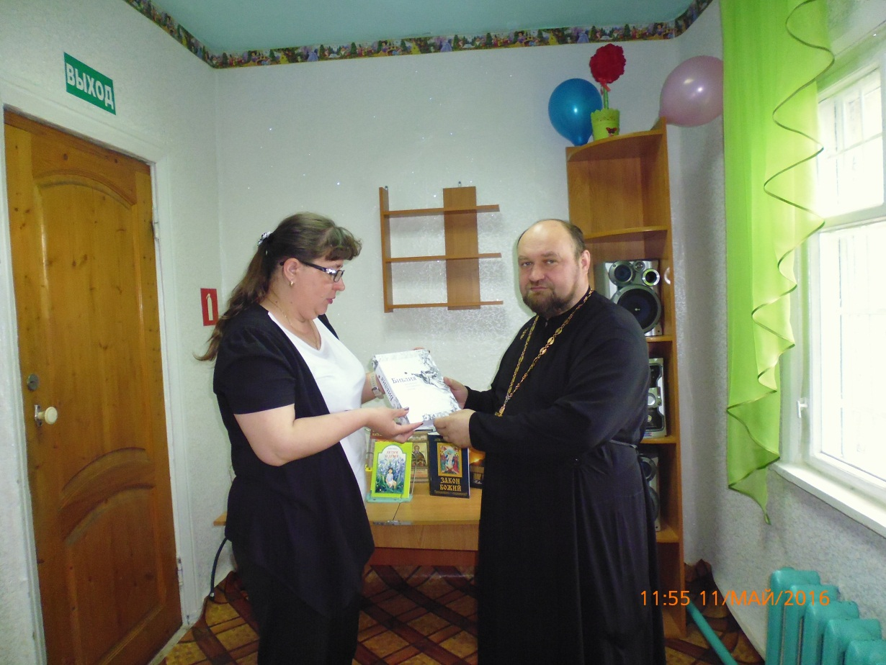
Что такое православная книга? Митрополит Климент так отвечает на этот вопрос: «это не только догматическое богословие и сборник канонических правил, но и русская классика, и огромное количество современной литературы».
Наши читатели могут познакомиться с такими книгами, как:
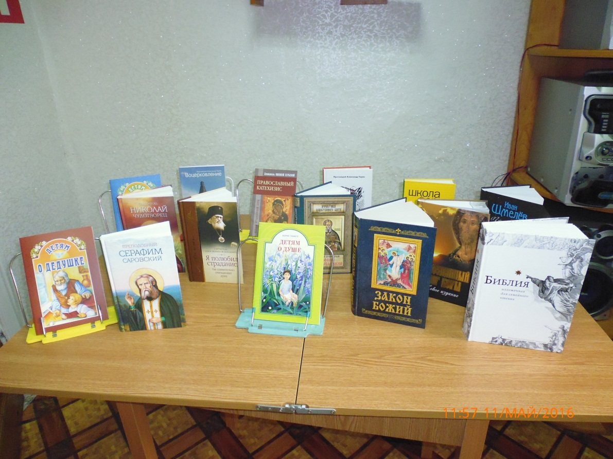
- Ганаго Б. А. «Детям о душе».
Эту книжку полюбили не только ребята разных возрастов, но и взрослые с большим удовольствием читают её. Автору, православному педагогу Б. А. Ганаго удалось пробудить интерес к самому главному, что есть у нас - к нашей душе.
- «Непознанный мир веры». – Изд-во Сретенского монастыря.
Со страниц этой книги с вами будут беседовать о вере учёные, художники, писатели, полководцы, общественные деятели, космонавты, артисты, певцы и музыканты. Вы узнаете поразительные факты из истории и современной жизни христианства, факты, которые тщательно, порой столетиями, скрывались от большинства людей. Вам откроется богатейший материал для размышлений, а выводы вы будете делать сами.
- Шмелёв И. С. «Пути небесные».
Произведение известного русского писателя – эмигранта И. С. Шмелёва «Пути небесные» является, по выражению самого автора, «опытом духовного романа», над которым он работал более пятнадцати лет. К сожалению, роман так и остался незавершённым. Смерть писателя помешала ему закончить последнюю часть этой трилогии. Этот роман о любви, нравственном выборе и духовном возрождении.
- «Святой праведный Иоанн Кронштадтский» /Сост. Маркова А. А.
Книга «Святой праведный Иоанн Кронштадтский» повествует о личности, чудесах, учении сего великого угодника Божия, его почитании в России и во всём мире. Книга рассчитана на широкий круг православных читателей.
- «Преподобный Серафим Саровский» / Сост. Маркова А. А.
Эта книга включает в себя жизнеописания святого, молитвы и акафист преподобному Серафиму, а также Серафимово правило. В него вошли письменные наставления преподобного и его устные поучения. Также сборник включает в себя подробную историю прославления преподобного Серафима и историю второго чудесного обретения его мощей.
- «Святитель Николай чудотворец». Житие, перенесение мощей, чудеса, слава в России.
Книга «Святитель Николай чудотворец» повествует о личности и чудесах великого угодника Божия, святителя Николая Чудотворца, и его почитании в России.
- «Детям о бабушке»: сб. / сост. А. В. Велько.
В самом звучании слово «бабушка» есть что-то уютное, доброе, родное. В сборник вошли притчи, рассказы, стихи для детей младшего и среднего школьного возраста о бабушке и её роли в семье.
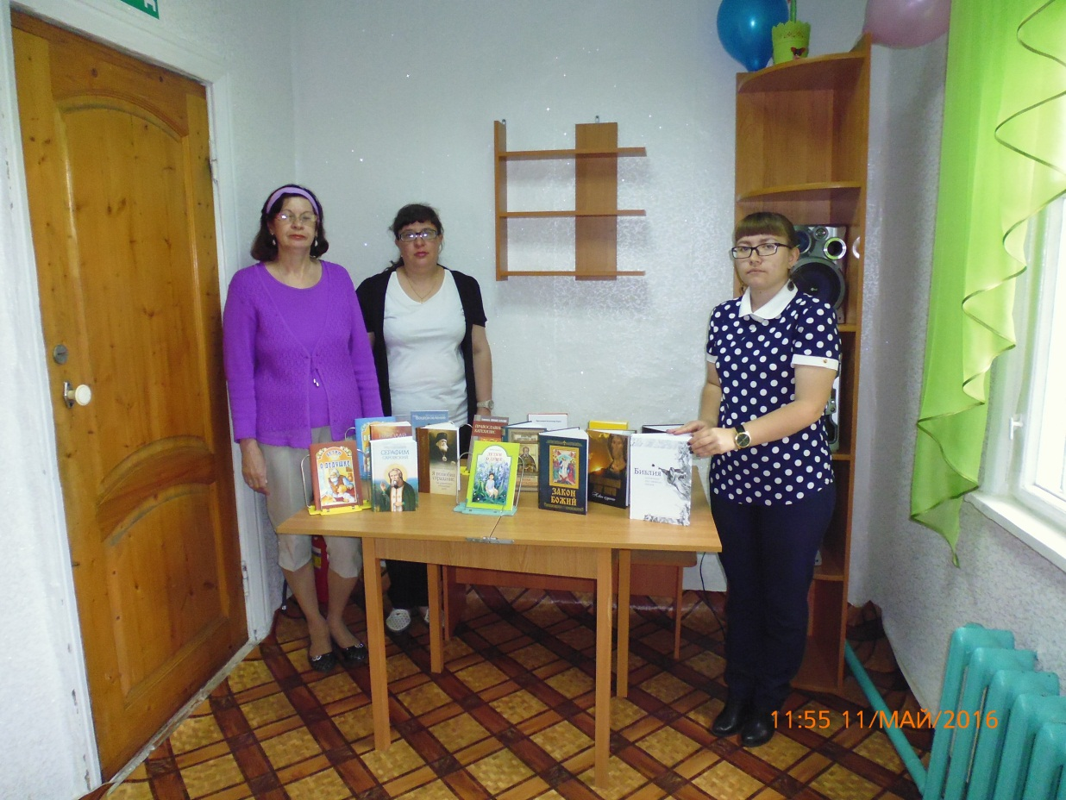
- «Детям о дедушке»: сб. / сост. А. В. Велько.
Дедушка - это мудрость прожитых лет, глубокое понимание жизни, вдумчивость и забота. В сборник вошли притчи, рассказы, стихи для детей младшего и среднего школьного возраста о дедушке и её роли в семье.
- Торик Александр, протоиерей. «ДИМОН». Сказка для детей от 14 до 114 лет.
Это литературная сказка, основное действие которой происходит в потустороннем мире, главный герой, 17-летний подросток Димка (Димон) проходит воздушные мытарства, чтобы спасти свою одноклассницу Марину, в которую давно и безнадёжно влюблён. Как и положено, его сопровождают ангел-хранитель и бес-искуситель.
Также посетители библиотеки могут прочитать книги Протоиерея Павла Великанова «Школа веры»; Протоиерея Александра Торика «Воцерковление»; «Закон Божий» для семьи и школы с иллюстрациями; «Библия, изложенная для семейного чтения»; Святителя Николая Сербского «Православный катехизис»; Святителя Луки (Войно – Ясенецкого) «Я полюбил страдание, так удивительно очищающее душу».
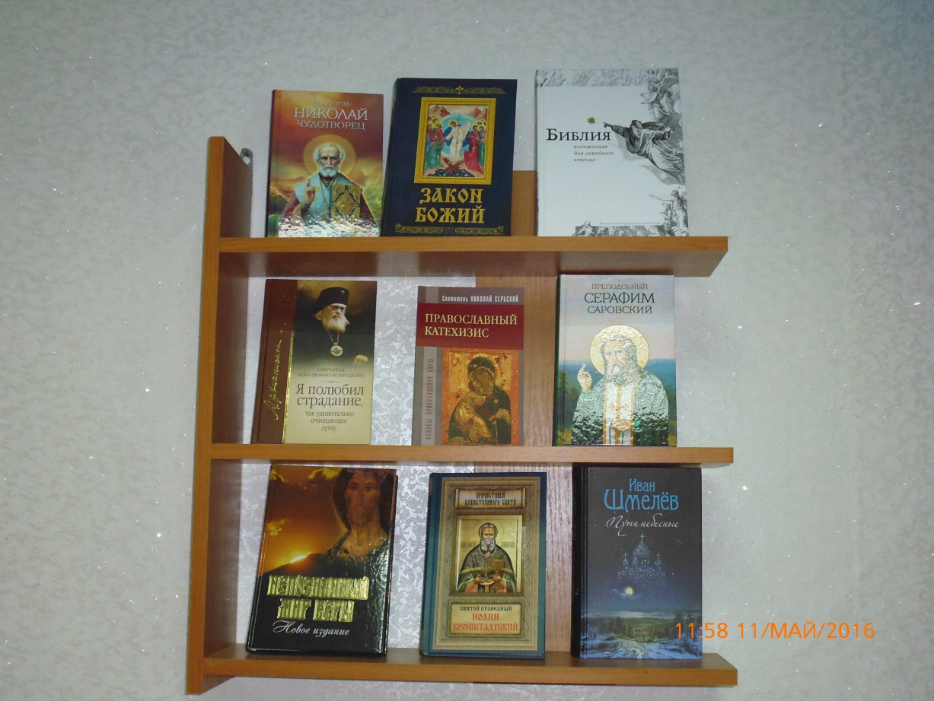
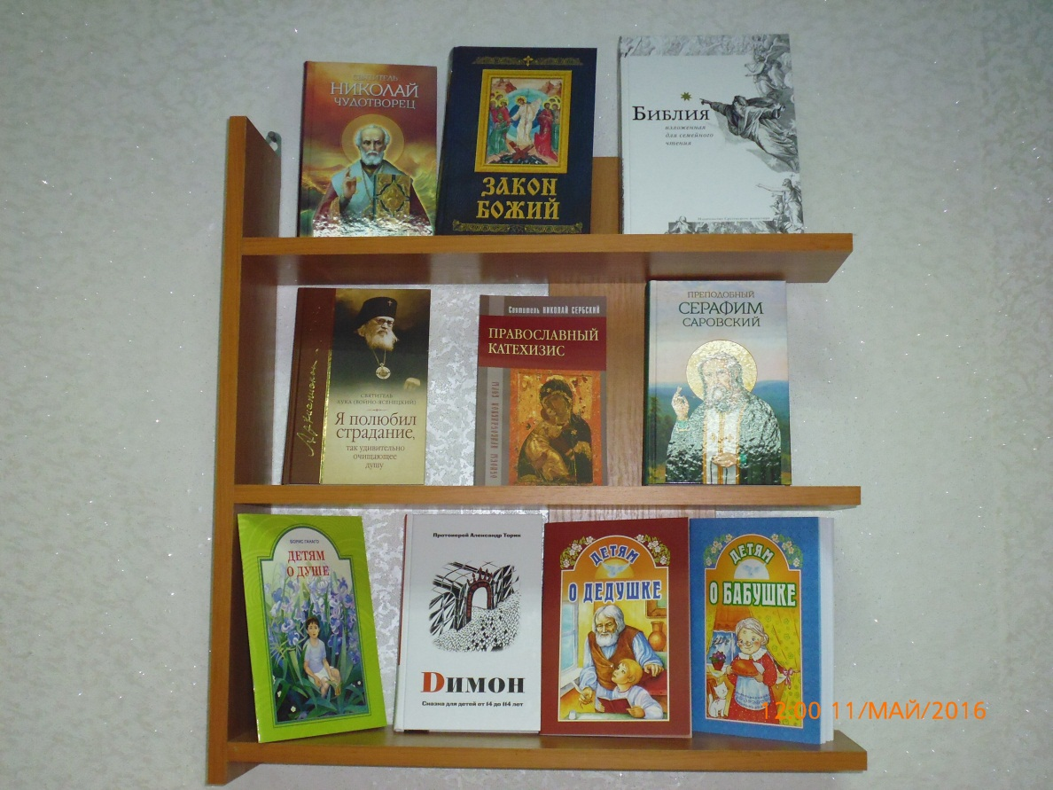
Необходимо отметить, что сотрудники библиотеки оформили книжную выставку «Слово может всё на свете, когда божественно оно», на которой были представлены эти книги. Ведь так важно, особенно в детской библиотеке, напоминать читателям об истории возникновения отечественного книгопечатания, поддерживать интерес к печатному слову – слову, которое заставляет думать и воспитывает душу, разъяснить, что вкладывается в понятие «православная книга».
Коллектив Детского отдела благодарит отца Михаила, настоятеля Храма Казанской иконы Божией Матери г. Поворино за подаренные книги.

